Richtfest
Das Dach ist drauf
Etwas über ein Jahr nach dem Spatenstich ist eine der beiden neuen Produktionshallen von Kaeser Kompressoren ihrer Fertigstellung ein gutes Stück näher gekommen: Vergangene Woche wurde Richtfest gefeiert.
Coburg – Später einmal werden in dieser Halle Schraubenkompressoren mittlerer Baugröße entstehen. Diese erzeugen Druckluft und finden ihren Einsatz in der industriellen Fertigung vor allem bei kleineren und mittleren Betrieben. Die größeren Kompressoren werden in der zweiten Produktionshalle gefertigt, die parallel hochgezogen wird. Die bisherige Fertigungsstätte für diese Baugröße der Schraubenkompressoren ist zu klein geworden, sodass Kaeser Kompressoren im vergangenen Jahr mit dem Neubau zweier Produktionshallen begann.

Neben dem gewachsenen Platzbedarf ist der technische Fortschritt in Sachen Fertigungstechnik ein weiterer Grund für die Investition in die neue Produktionstechnik. „Wenn sie fertig sind, wird die „Smart Factory“ nach Industrie 4.0-Gesichtspunkten gestaltet sein und dem neusten Stand der Technik entsprechen“, sagte Thomas Kaeser, Vorstandsvorsitzender des oberfränkischen Druckluftsytemanbieters. Hinter Industrie 4.0 verbirgt sich die immer stärkere Kommunikation und Vernetzung zwischen Mensch und Computertechnik, aus der sich neue Produkte und Dienstleistungen ergeben. „Diese Investition ist ein weiterer Baustein dafür, dass Kaeser Kompressoren auch in Zukunft international wettbewerbsfähig und erfolgreich bleibt“.

Doch nun beginnt zunächst der Innenausbau der Produktionshalle. Wenn alles zügig abläuft, wird Anfang 2017 ein Teil der Fertigung in Betrieb genommen werden können.

Erst im September hatte Kaeser Kompressoren außerdem den Grundstein für den Bau eines neuen Verwaltungsgebäudes gelegt.

Kaeser Kompressoren ist Druckluftsystemanbieter und fertigt an den Standorten Coburg, Gera und Lyon. Das Unternehmen mit Hauptsitz im oberfränkischen Coburg ist in über 100 Ländern durch eigene Niederlassungen und exklusive Handelspartner aktiv. Weltweit beschäftigt der Druckluftspezialist mehr als 5000 Mitarbeiter, rund 1900 davon in Deutschland in der SE.

Datei: p-richtfest halle 11-de/Okt. 2015
2013 Zeichen − Abdruck frei, Beleg wäre schön

Bilder:

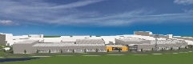

Die beiden neuen Produktionshallen entstehen auf der kompletten Länge des Firmengeländes. Die Halle 11 ist im Bild links, neben dem Gebäude mit dem gelben Firmenlogo.

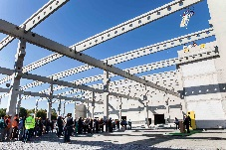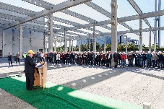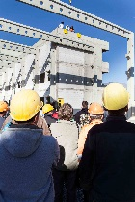

Richtspruch für die Produktionshalle 11.

